

# 哥倫比亞大學商學院

# 2021年暑期課程

# 創業家思維+商業理論與實踐

**哥大官方結業證書+哥大官方教授推薦信**

## 一、課程概述

 **課程主題：**創業家思維+商業理論與實踐

 **授課師資：**哥倫比亞大學商學院/商學院VFA現任教授

 **目標人群：**計畫申請國外大學/碩士的學生

有背景提升需求的學生 想體驗美式教育的學生

 **招生年齡：**14至23周歲

## 二、院校簡介

哥倫比亞大學商學院(ColumbiaBusinessSchool，簡稱CBS)，是“[常青藤](https://baike.sogou.com/lemma/ShowInnerLink.htm?lemmaId=282471&amp;ss_c=ssc.citiao.link)聯盟”[哥倫比亞大學](https://baike.sogou.com/lemma/ShowInnerLink.htm?lemmaId=80717&amp;ss_c=ssc.citiao.link)的商學院，是享譽全球的著名商學院，坐落於世界金融中心紐約。

據福布斯雜誌統計，在擁有 MBA 學位的億萬富翁中，90%是來自哥倫比亞大學商學院、哈佛商學院和沃頓商學院這三所世界頂尖商學院。在《美國新聞與世界報導》和《商業週刊》年度的商學院 排名中，哥倫比亞大學商學院一直名列前茅，尤其是金融分科，連續多年位列前3，多次名列第1。

這個享譽盛名的商學院還產生了諸多世界知名校友，如“股神”沃倫·巴菲特、花旗總裁VikramPandit,摩根士丹利總裁JamesGorman,以及全球著名私募基金KKR的創始人HenryKarvis等。

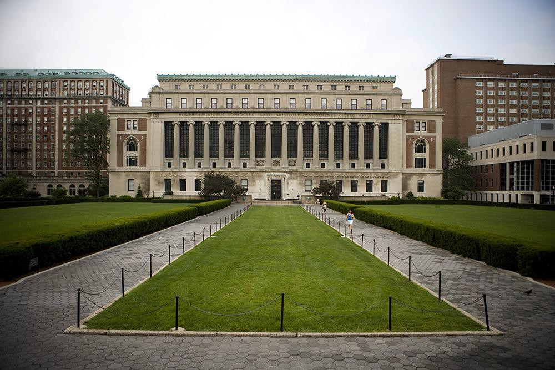

## 三、課程推薦理由

* 哥大商學院CBS/CBSVentureForall®現任教授親自授課，課程品質有保障；
* 與全球商業最高學府現任教授以及來自五湖四海的精英小夥伴“雲”課堂相聚，擴展人脈圈；
* 課程專設團隊領導力模組，培育未來商界精英的領導才能，助力快速成長；
* 課程設有平日班和週末班兩種模式，學生可根據自身方便靈活選擇；
* 課程結束後，所有學生獲得哥大官方結業證書與官方教授推薦信，為未來世界名校申請和名企工作實習，奠定良好基礎；

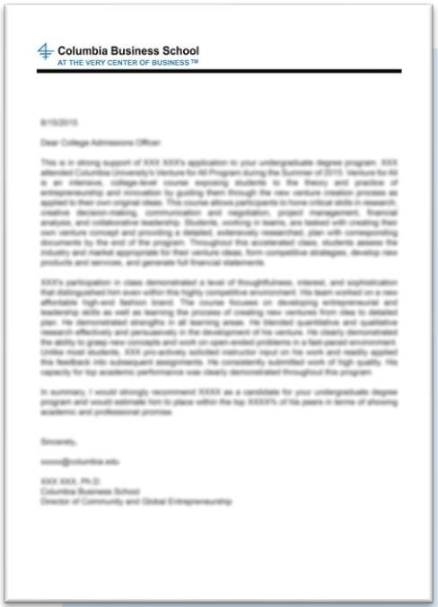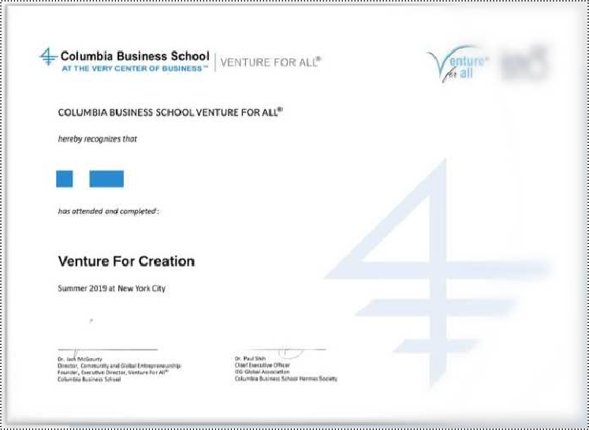

**哥大官方教授推薦信**信

**哥大官方結業證書**

## 四、課程內容

受疫情影響，哥倫比亞大學商學院2021年暑期課程將通過Zoom線上直播進行，為滿足不同學生需求，課程設有暑期平日班和暑期週末班兩種。暑期平日班的學生，上課時間為北京時間8月16日至8月19日以及8月23日至8月26日期間的每天上午9:00至11:30，共計20小時；暑期週末班的學生上課時間為北京時間7月31日至8月22日期間的每週六與周日上午9:00至11:30，共計20小時；課程均由哥大商學院/商學院VFA現任教授親自執教。

* **暑期平日班**

**課程日期：** 2021年8月16日--8月26日

**上課時間：** 週一至週四9:00am--11:30am

* **暑期週末班**

**課程日期：**2021年7月31日--8月22日

**上課時間：**每週六周日9:00am--11:30am

|  |  |  |
| --- | --- | --- |
|  | **課程內容安排(9:00-11:30)** | **課程目標** |
| **第一天** | 創業家思維設計 Entrepreneur Thinking  領導者黃金法則  Golden Rule of Leadership | 領導力與高效團隊  Leadership & Teamwork |
| **第二天** | 商業模型六大問題  Six Key Points | 戰略規劃與商業理念  Strategy & Business Model |
| **第三天** | 制定商業計畫及團隊分工  Business Model & Teamworking |
| **第四天** | 產品開發與創新 Product Development and Innovation | 產品設計與創新能力  Product Design and Innovation |
| **第五天** | 市場行銷面面觀  Marketing & Advertisement | 市場行銷概念  Marketing & Promotion |
| **第六天** | 財務規劃  Financial Management |
| **第七天** | 演講技巧及排練  Presentation Skill & Rehearsal | 團隊展現  Team Presentation |
| **第八天** | 專案展示彙報  Formal Presentation of Topics | 階段課程結業儀式  Ceremony & Performance |

1. **課程費用**

|  |  |
| --- | --- |
| **課程名稱** | **創業家思維+商業理論與實踐** |
| **課程費用(USD)** | 6,130 (5月1日前註冊繳費)  6,560 (5月1日後註冊繳費) |
| **費用說明** | * 以上課程費用包含申請費、學費、技術費、結業證書、教授推薦信； * 以上課程費用不含其他費用； * 課程押金為USD 800美金，在申請時支付；押金待錄取並確定入讀後直接抵扣學費；如錄取放棄不去，押金不可退還；如申請被拒，扣除USD 150美金，其餘費用退還。 |

**更多詳情歡迎諮詢傳寶留學**

連絡電話:02-25705232

網址：www.transpolo.com